2024-2025（一）数据结构期末考试复习提纲
试卷题型及分值
一、填空题：（共10 空 ，共20 分）
二、单项选择题：（共10 题，共 20 分）
三、判断题：（共 10 题，共 10 分）
四、简答题：（共3题，共 18分）
五、应用题：（共3题，共 24分）
六、算法设计题：（8分）
各章应掌握知识点：
第一章 绪论
数据结构定义、数据逻辑结构的分类、两类物理存储方式及特点、时间复杂度的计算。
第二章 线性表
线性表的定义；顺序表插入和删除操作；单链表的插入与删除操作及时间复杂度；双向链表的插入和删除操作；单链表及循环单链表判空等条件性判定。
第三章 栈和队列
栈和队列的逻辑特性、顺序栈的出栈、入栈，循环队列出队、入队操作，队头指针和队尾指针变化，求队列中元素个数（即队列长度）。
第五章 数组和广义表
数组和广义表的定义；二维数组按行优先地址计算；广义表求表头、表尾操作和求表长度；矩阵压缩存储的目的和特殊矩阵存储所占空间大小。稀疏矩阵的压缩存储。
第六章 树和二叉树
树和二叉树的定义、结点的度、树的度、树的高度（深度）、完全二叉树、满二叉树；二叉树的性质；二叉树的先序、中序、后序遍历方法，包括递归和非递归算法；已知二叉树的先序和中序遍历序列或者已知二叉树的先序和后序遍历序列构造二叉树；树和二叉树、森林和二叉树之间的相互转换、树和森林遍历方法及对应二叉树遍历关系；Huffman树的特点、构造方法、Huffman树的性质，利用Huffman树求Huffman编码的方法。
第七章 图
图的定义、连通图、完全图等概念。无向图和有向图中顶点和边或弧的关系；图中顶点的度数和边的关系；图中图的深度和广度优先遍历方法；(有向和无向)图的存储（邻接表、邻接矩阵）方法；最小生成树的两种构造方法及适用情况（克鲁斯卡尔算法适合于边稀疏的图，而Prim算法适合于边稠密的图）；AOV网络拓扑排序方法及该网络是否能顺利进行的判定；关键路径的定义；迪杰斯特拉求最短路径方法。
第九章 查找
静态查找三种方法及适用情况；哈希表的构造（除留余数法）；解决冲突的方法（线性探测再散列和二次探测再散列方法）；哈希表中等概率的情况下，记录查找成功的平均查找长度的计算；二叉排序树的定义和构造过程；平衡二叉树定义及平衡旋转技术（平衡二叉树的构造过程）。
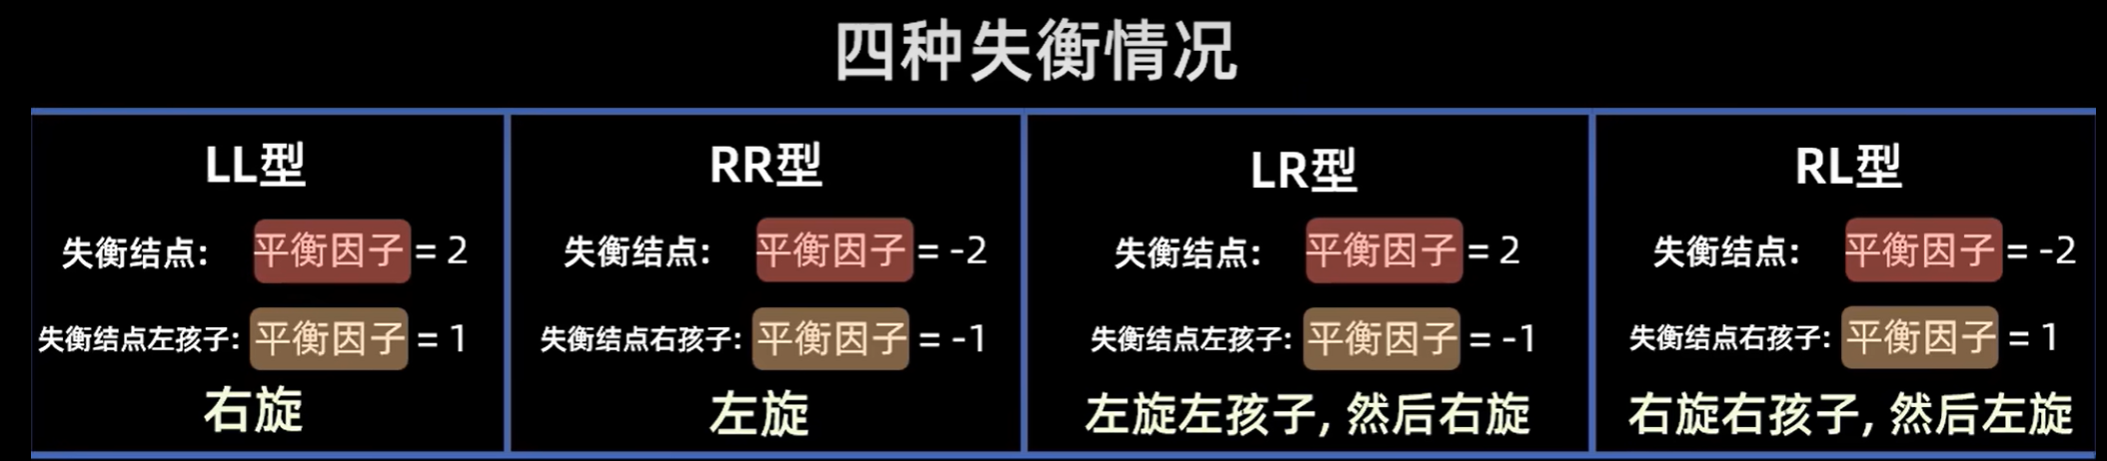
（多个祖先失衡，调整最近即可）
第十章 排序
排序的分类；堆的定义及初始堆的构建；希尔排序方法、快速排序的排序方法；各类排序算法的稳定性。

